1) Paleta de Cores Escolhida

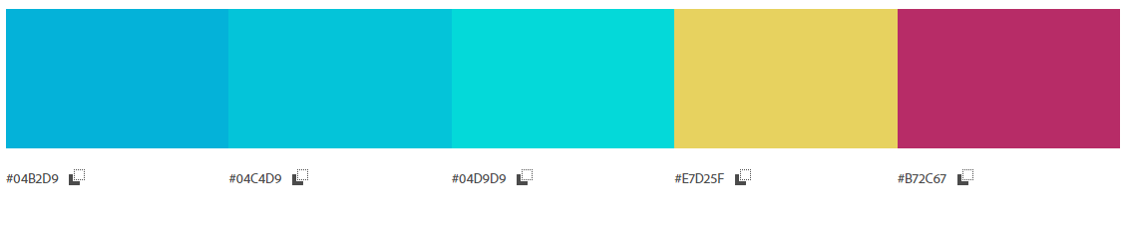

2) Fonte Escolhida

Fonte: GameCube

Origem: https://color.adobe.com/pt/create/image